HŐCSERÉLŐ

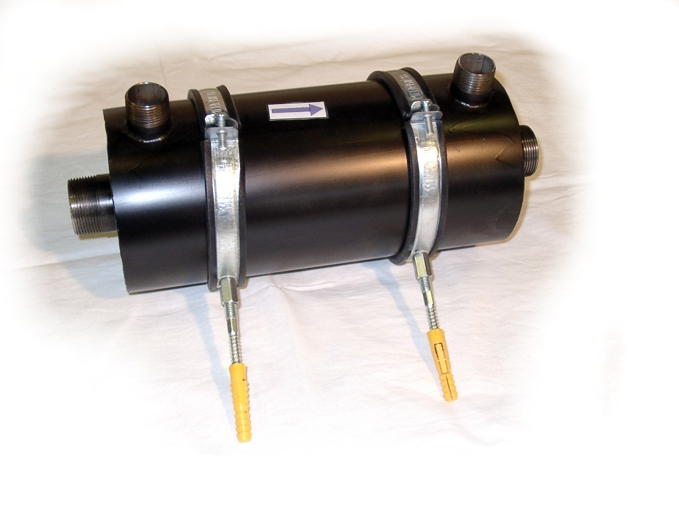

Hőcserélők rozsdamentes anyagból.

Anyagminőség: WNR 1.4301

Teljesítmény: | 40 kW | 60 kW
Térfogatáram/csonkméret:
Primer oldal: | min. 2 m³/h, 1” | min. 2.5 m³/h, 1”
Szekunder oldal: | min. 8 m³/h, 6/4” | min. 14 m³/h, 2”
Közeghőmérséklet:
Primer oldal: | 90°C/70°C | 90°C/70°C
Átmérő: | 154 mm | 154 mm
Névleges magasság: | 410 mm | 530 mm
 | Fenti primer és szekunder oldali mennyiségek esetén a hőcserélő teljesítménye min. 40 kW. | Fenti primer és szekunder oldali mennyiségek esetén a hőcserélő teljesítménye min. 60 kW.
Vízminőség:
pH | 6,8-8,2 | 6,8-8,2
klorid | max. 500 mg/l | max. 500 mg/l
szabad klór | max. 1,3 mg/l | max. 1,3 mg/l
Kiskereskedelmi ár:

Gyártó: Szentendrei Uszodatechnika KFT
2000 Szentendre, Kőzúzó u. 24.
Tel.: 06-26-312-422, Tel./Fax: 06-26-312-197
E-mail: info@szeusz.hu Honlap: www.szeusz.hu

